**新 书 推 荐**

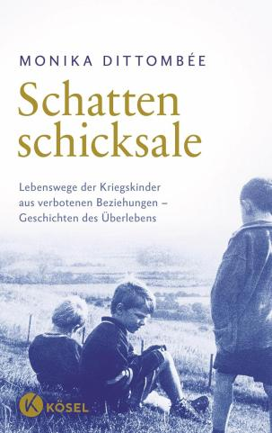**中文书名：《隐痕世代：二战禁忌子女的生命纪事》**

**英文书名：SHADOW LIVES: The Story of the ‘Forbidden’ Children Born During and After the War**

**德文书名：Schattenschicksale**

**作 者：Monika Dittombée**

**出 版 社：Kösel**

**代理公司：Penguin Random House Verlagsgruppe/ANA/Winney**

**页 数：256页**

**出版时间：2025年5月**

**代理地区：中国大陆、台湾**

**审读资料：电子稿**

**类 型：传记和回忆录**

**内容简介：**

**「秘密与谎言：被遗忘的孩子们的身份追寻之路」**

“妓女之子”“俄国猪”“野种”——这些恶毒的咒骂如同利箭，射向战争与占领时期诞生的“禁忌之子”。这些孩子的母亲是德国女性，父亲却是强迫劳工或盟军士兵。虽然官方禁止这些群体之间的接触，但此类事件仍时有发生。无论是出于绝望、爱情还是强奸等理由，这些混血儿甫一出生就面临被藏匿、殴打和欺凌的命运。

被污名化的烙印会给幼小心灵带来怎样的创伤？当这些孩子长大成人，阴影又会如何延续？数十年过去，许多人仍在寻找填补生命空缺的拼图。有时，命运的转折来得猝不及防：一张卷边的旧照片、一段偶然偷听的对话，或是尘封已久的出生证明，都可能成为颠覆人生的契机。

本书记录了这群战争遗孤的故事，探讨代际创伤的破解之道。当德国社会仍在集体回避这段历史时，这些私密叙事犹如棱镜，折射出关于身份认同、集体耻感与人性韧性的深层追问。作者试图寻找着治愈与和解的可能路径。

**作者简介：**



**莫妮卡·迪通贝（Monika Dittombée）**生于1976年，曾先后担任多家杂志编辑，后转型为自由记者。现为德国《碧姬》（*Brigitte*）、《明镜》（*Spiegel*）、《芭芭拉》（*Barbara*）、《PM历史》（*P.M. History*）等知名媒体撰稿人。

**感谢您的阅读！**

**请将反馈信息发至：版权负责人**

**Email**：[**Rights@nurnberg.com.cn**](mailto:Rights@nurnberg.com.cn)

安德鲁·纳伯格联合国际有限公司北京代表处

北京市海淀区中关村大街甲59号中国人民大学文化大厦1705室, 邮编：100872

电话：010-82504106, 传真：010-82504200

公司网址：[http://www.nurnberg.com.cn](http://www.nurnberg.com.cn/)

书目下载：<http://www.nurnberg.com.cn/booklist_zh/list.aspx>

书讯浏览：<http://www.nurnberg.com.cn/book/book.aspx>

视频推荐：<http://www.nurnberg.com.cn/video/video.aspx>

豆瓣小站：<http://site.douban.com/110577/>

新浪微博：[安德鲁纳伯格公司的微博_微博 (weibo.com)](https://weibo.com/1877653117/profile?topnav=1&wvr=6)

微信订阅号：ANABJ2002

